14주차 예비보고서

전공: 물리학과 학년: 3학년 학번: 20191286 이름: 김나현

1. FSM에 대해서 설명하시오(예시 포함).

FSM은 finite-state Machine의 약자로, 유한 상태 기계 또는 finite automaton(유한 오토마톤)이라고 불립니다. FSM은 컴퓨터 프로그램과 전자 논리 회로를 설계하는 데에 유용하게 사용되는 수학적 모델이며 흔히 상태 기계(state machine)라고 부릅니다. FSM은 유한한 개수의 상태를 가질 수 있으며 임의의 시간에 오직 하나의 상태만을 가집니다. FSM는 특정 조건을 만족하게 하는 어떠한 사건에 의해 한 상태에서 다른 상태로 변화하는데 이를 천이(Transition)라고 합니다.

FSM를 이해하기 위해서는 state diagram에 대해 알아보아야 하는데 state diagram(상태도)은 FSM에서 상태와 상태천이를 나타내기 위하여 도식화해서 표현하는 그림을 의미합니다. 이러한 상태도를 이용하면 순차 논리 회로의 카운터와 같은 응용 회로에서 각각의 상태를 구분하고 입력에 따라 상태 변화를 도식화할 수 있습니다. 다음 <Table 1>의 state table과 <Figure 1>의 state diagram을 예시로, state table과 state diagram에 대해 알아보겠습니다.

<Table 1> state table의 예시

|  |  |  |  |  |  |
| --- | --- | --- | --- | --- | --- |
| x | q1 | q2 | Q1 | Q2 | z |
| 0 | 0 | 0 | 0 | 0 | 0 |
| 0 | 0 | 1 | 1 | 0 | 0 |
| 0 | 1 | 0 | 0 | 0 | 0 |
| 0 | 1 | 1 | X | X | X |
| 1 | 0 | 0 | 0 | 1 | 0 |
| 1 | 0 | 1 | 0 | 1 | 0 |
| 1 | 1 | 0 | 0 | 1 | 1 |
| 1 | 1 | 1 | X | X | X |

위의 <Table 1>는 X=001**101**100**10101**00, Z=00000100000**101**00 등의 sequence가 있을 때, 101라는 상태가 있을 때마다 1을 출력하는 state machine에 대한 state table이고, 이때 x는 입력, q1q2는 처음 상태, Q1Q2는 다음 상태, z는 출력을 의미합니다. 표에서 출력 z가 1인 행을 보면 q1q2가 10일 때, 입력 x가 1이면 101이 되는 것이기 때문에 출력 z가 1이 되고, 그 다음 상태 Q1Q2는 01이 된다는 것을 알 수 있습니다. 위의 표를 이용하여 카르노 맵을 그려보면 z는 z=xq1q2’, Q1=x’q2, Q2=xq1이라는 논리 함수로 표현이 가능하는 것을 알 수 있습니다. 이러한 표를 도식화하여 표현하면 다음 <Figure 2>의 state diagram이 됩니다. 아래 <Figure 2>를 보고 설명해보면 S1, S2, S3와 같은 동그라미는 상태를 나타내고 화살표는 상태 천이를 나타냅니다. 화살표에 있는 0/1 같은 표시는 현재 상태에서 입력이 0일 때 화살표가 가리키는 상태가 되며 출력은 1이 된다는 의미입니다.

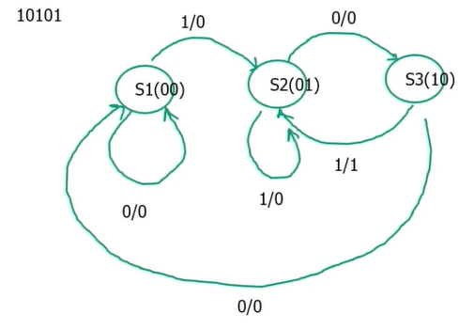

<Figure 2> <Figure 1>에 대한 state diagram

현재 상태가 S1, 즉 00일 때 입력 x가 0이면 출력이 0이고 상태는 S1(00)을 유지하고, 입력 x가 1이면 출력은 0이고 상태는 S2(01)가 됩니다. 현재 상태가 S2, 즉 01일 때 입력 x가 0이면 출력이 0이고 상태는 S3(10)가 되고, 우리는 101를 찾을 때마다 1을 출력하는 state machine을 만드는 것이기 때문에 11이라는 상태를 굳이 사용하지 않고 01이라는 상태를 그대로 이용해서 나타내도 무방하므로 입력 x가 1이면 출력은 0이며 실제 상태는 011이 되지만 다음 상태를 S2(01)로 나타내도 됩니다. 마지막으로 현재 상태가 S3, 즉 10일 때 입력 x가 0이면 출력은 0이고 상태는 S1(00)이 되고, 입력 x가 1이면 상태는 101이 되므로 출력 z가 1이 되고, 상태는 S2(01)이 됩니다.

1. Mealy machine에 대해서 조사하시오.

FSM 중 출력이 현재의 상태와 입력에 동시에 의존하는 것을 Mealy machine이라고 합니다. 위에서 다룬 예시는 출력이 현재 상태와 입력에 의해 결정되므로 Mealy machine의 예시라고 할 수 있습니다. 이처럼 mealy machine에 대한 state diagram을 나타낼 때는 상태(state)를 나타내는 동그라미와 상태 천이(state transition)를 나타내는 화살표를 이용해 나타내고 화살표 위에는 입력과 그에 따른 출력을 slash(/)로 구분하여 표현합니다.

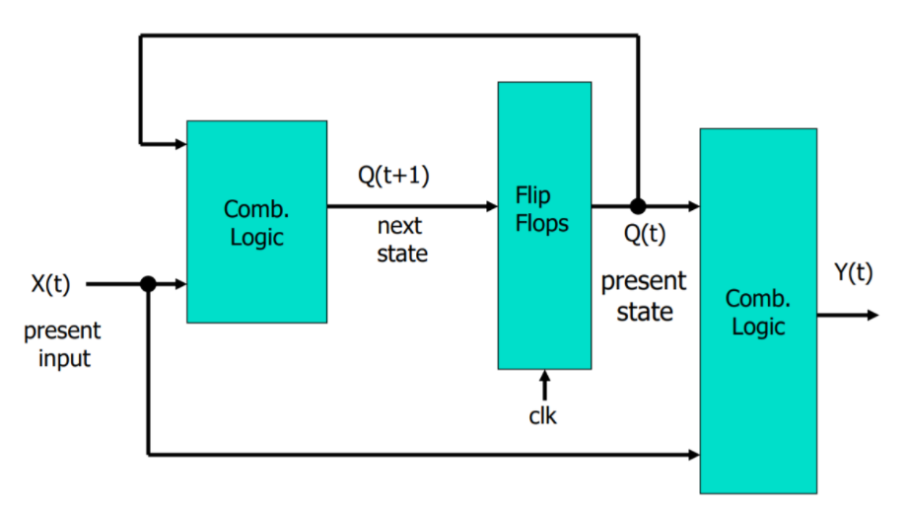

<Figure 3> Mealy machine diagram

위의 <Figure 3>에서 X(t)가 입력, Q(t+1)이 다음 상태, Q(t)가 현재 상태, Y(t)가 출력이라고 하면 mealy machine은 입력 X(t)가 출력 Y(t)에 직접적인 영향을 미친다는 것을 알 수 있습니다.

1101101이라는 sequence에서 1101가 있을 때마다 1을 출력하는 sequential machine이 있다고 가정하겠습니다. 이 FSM은 **1101**101일 때도 1을 출력하고 110**1101**일 때도 1을 출력해야 합니다. 따라서 1101라는 sequence의 아무런 subseqence도 발생하지 않은 상태를 의미하는 첫 번째 상태에서 입력으로 1이 들어오면 두 번째 상태(1)으로 천이하고, 두 번째 상태에서 입력으로 1이 들어오면 세 번째 상태(11)으로 천이하며, 세 번째 상태에서 입력으로 0이 들어오면 네 번째 상태(110)으로 천이하며 네 번째 상태에서 입력이 1이 되면 출력이 1이 되게 됩니다. 따라서 첫 번째 상태에서 입력이 0이면 화살표는 자기 자신을 가리키며 출력은 0이 되고, 입력이 1이면 화살표는 두 번째 상태를 가리키며 출력은 0이 됩니다. 두 번째 상태에서 입력이 0이면 아무런 1101 중 아무런 subsequence도 발생하지 않은 것이기 때문에 다시 첫 번째 상태로 돌아가고, 출력은 0이 되며 입력이 1이면 화살표는 세 번째 상태를 가리키며 출력은 0이 됩니다. 세 번째 상태에서는 입력이 0이면 화살표는 네 번째 상태를 가리키며 출력은 0이 되고, 입력이 1이면 1101이라는 sequence에서 1을 만족하기 때문에 화살표는 첫 번째 상태가 아닌, 두 번째 상태를 가리키게 됩니다. 네 번째 상태에서는 입력이 0이면 1101 중 아무런 subsequence가 발생하지 않은 것이기 때문에 다시 첫 번째 상태로 돌아가게 되고, 출력은 0이 되며 입력이 1이면 출력이 1이 되고, 1101 중 1을 만족하므로 화살표는 두 번째 상태를 가리키게 됩니다. 따라서, 이러한 mealy machine을 state table과 state diagram으로 나타내보면 다음 <Figure 4>, <Figure 5>와 같습니다.

<Figure 4> Mealy machine state table

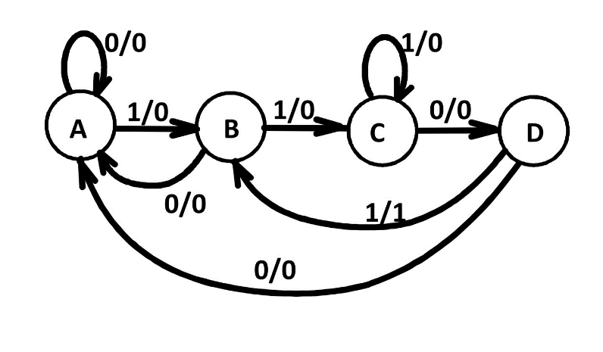

<Figure 5> Mealy machine state diagram

Mealy machine의 장점은 같은 state machine을 표현하더라도 뒤에서 설명할 moore machine보다 적은 state를 사용하여 나타낼 수 있다는 점입니다.

1. Moore machine에 대해서 조사하시오.

FSM 중 출력이 현재의 상태에만 의존하는 것을 Moore machine이라고 합니다. Moore machine은 mealy machine보다 많은 state를 갖지만 glitch issue가 없이 안정적이라는 장점이 있습니다.

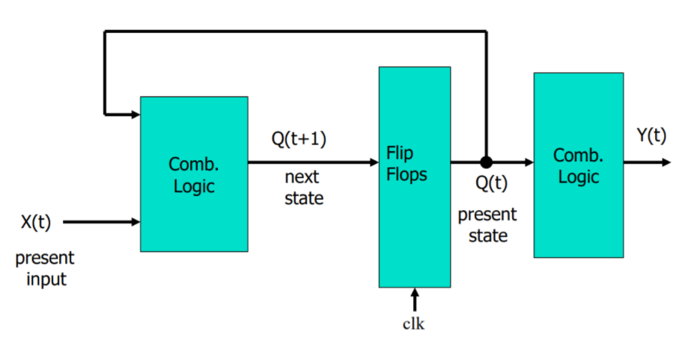

<Figure 6> Moore machine diagram

위의 <Figure 6>에서 X(t)가 입력, Q(t+1)이 다음 상태, Q(t)가 현재 상태, Y(t)가 출력이라고 하면 mealy machine은 입력 X(t)가 출력 Y(t)에 영향을 미치지 않고 현재 상태에 의해서만 출력이 결정된다는 것을 알 수 있습니다. Moore machine의 state diagram은 mealy machine의 state diagram과 다르기 때문에 위의 sequence에서 1101의 상태가 반복될 때마다 1을 출력하는 똑같은 역할을 하는 moore machine의 state diagram을 통해 설명해보겠습니다.

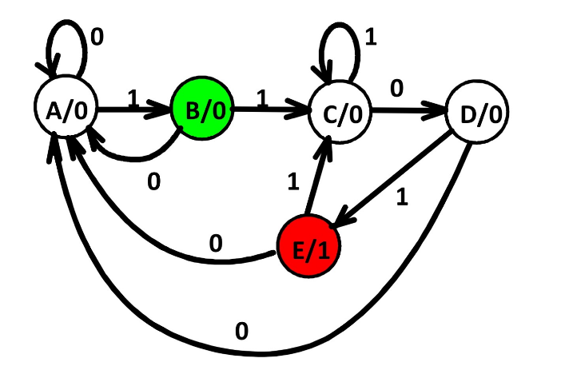

<Figure 7> Moore machine state diagram

Mealy machine의 state diagram에서 입력과 출력을 나타냈던 화살표는, moore machine의 state diagram에서는 상태 천이(state transition)만을 나타내게 되고, 4개의 state를 사용했던 mealy machine과 달리 moore machine의 경우에는 하나 더 많은, 5개의 state를 사용한다는 것을 알 수 있습니다. <Figure 7>에서 동그라미는 상태와 output을 slash(/)로 구분하여 나타내고, 화살표 위에 있는 숫자는 입력을 의미합니다. 다음 <Figure 8>을 보면 출력 y가 현재 상태와 입력이 아니라, 오직 현재 상태에 의해서만 결정이 된다는 것을 알 수 있습니다.

<Figure 8> Moore machine state table

Moore machine을 이해하기 위해 또 다른 예시를 통해 설명해보겠습니다. 1이 연속적으로 3번 나오면 1을 출력하는 state machine이 있다고 가정하겠습니다. A를 아무런 조건을 만족하지 못한 상태, B를 111의 sequence 중 1을 만족한 상태, C를 11을 만족한 상태, D를 111을 모두 만족한 상태라고 하겠습니다.

<Figure 9> Moore machine의 또 다른 예시 state table

현재 상태가 A이고 입력이 1이면 다음 상태는 B가 되고, 입력이 또 1이면 그 다음 상태는 C가 되고, 입력이 또 1이면 그 다음 상태는 D가 되고, 출력이 1이 됩니다. 이처럼 moore machine은 입력이 아니라 현재 상태에 의해 출력이 결정된다는 것을 알 수 있습니다. 하지만 과거 입력의 history는 state의 변화에 영향을 미치므로 입력이 아예 영향을 미치지 않는 것은 아니지만 현재의 입력이 출력에 직접적으로 영향을 주는 것이 아니라는 점에서 mealy machine과의 차이가 있습니다.

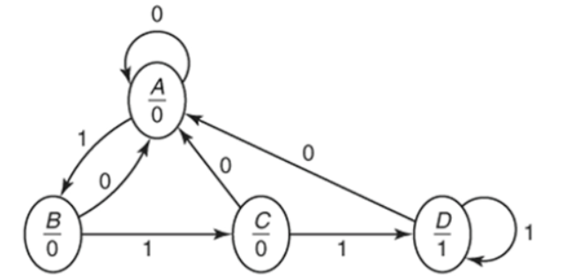<Figure 10> <Figure 9>의 state table

<Figure 11> <Figure 9>의 state diagram

1. Sequence Detector에 대해서 조사하시오.

Sequence detector란 앞서 설명한 예시와 같이 입력 sequence의 비트를 받아 미리 정의된 일련의 입력, 즉 타겟 sequence를 검출할 때마다 출력 1을 생성하는 순차 상태 머신을 의미합니다.